城市轨道交通受电弓碳滑板监测平台的双包上报协议与运维闭环设计
作者（待补）
（单位、城市与邮编待补）
摘 要：针对城市轨道交通受电弓碳滑板监测中数据链路分散、告警时效不明、环境量淹没设备告警等问题，设计了一套由可编程逻辑控制器（PLC）与上位平台构成的碳滑板实时监测平台，并对其报文协议与运维闭环开展了实验研究。感知侧以温度、压力、湿度三路4～20 mA变送器接入模拟量模块；PLC侧完成100 ms周期采样、10点滑窗均值、阈值判定与组包，采用主包周期上报、异常子包按需上报的双包结构，以状态字位标志与主包序号共同标识报文有效性与固件版本，三路量统一按×10定点缩放并在写入侧按无符号上限钳位，以规避寄存器位宽溢出。平台侧完成报文解析、链路品质评估、告警判定、存储分流与运维闭环，并向运维端提供可视化界面与REST接口。为便于实验复核，平台内置协议级模拟器，可在Modbus协议层复现寄存器映射、状态字、序号回绕与异常子包语义，并以虚拟时钟加速控制与告警链路。实验结果表明：三路量编解码最大绝对误差分别为温度0.05 ℃、压力0 kPa与湿度0.05 %RH，与定点量化步长一致；压力按×10缩放时1 000 kPa对应10 000，可安全落入无符号16位，而×100缩放对应100 000将越界；以100 ms采样、1 s均值窗口建模，温度阶跃工况下端到端告警时延均值为2 944 ms、95分位为3 849 ms，轮询周期缩短至1 s后均值降至1 971 ms，而当温度以1.2 ℃/s缓升时均值升至10 338 ms，说明告警时效主要由均值窗口越过阈值的时间决定，缩短轮询周期对阶跃型异常收益显著（每点3 000次随机相位仿真：轮询周期由0.5 s增至5 s时阶跃工况均值由1 711 ms升至7 457 ms，缓升工况仅由9 592 ms升至11 825 ms）。引入变化率判据后，3 ℃/min缓变异常的发现时延由阈值判据的401 s缩短至2 s。平台端到端运行42.3 s内报文刷新22次（按周期期望21次）、无序号缺口、接口读取延迟均值1.36 ms；人为断开链路45 s后按8 s、16 s、30 s逐级退避重连并在链路恢复后自动续采。按运维口径将告警与过程数据分离存储后，环境类预警不再占用告警表，环境量转为过程数据集。该平台为碳滑板运行状态监测与环境预警提供了一种可工程实施、可复现验证的技术方案。
关键词：受电弓；碳滑板；Modbus TCP；上报协议；告警时延；智能运维
中图分类号：TP277；U231.3 文献标志码：A
Design of a Dual-packet Reporting Protocol and an Operation-maintenance Loop for Pantograph Carbon-strip Monitoring in Urban Rail Transit
Author(s) to be completed
Affiliation to be completed
Abstract: To address the problems of fragmented data links, unclear alarm timeliness and environmental quantities overwhelming equipment alarms in pantograph carbon-strip monitoring for urban rail transit, a real-time monitoring platform composed of a programmable logic controller (PLC) and a host platform is designed, and an experimental study on its packet protocol and operation-maintenance loop is carried out. On the sensing side, three 4-20 mA transmitters for temperature, pressure and humidity are connected to an analogue input module; on the PLC side, 100 ms sampling, a 10-point moving average, threshold judgement and packet assembly are performed. A dual-packet structure is adopted, in which a main packet is reported periodically and an anomaly sub-packet is reported on demand, with status-word bits and the main-packet sequence number jointly indicating packet validity and firmware version. All three quantities are scaled by x10 in fixed point and clamped to the unsigned upper limit on the write side to avoid register overflow. The host platform performs packet parsing, link-quality assessment, alarm judgement, storage splitting and maintenance closed-loop management, and provides a visual interface and REST interfaces. A protocol-level simulator is embedded so that register mapping, status words, sequence wrap-around and sub-packet semantics can be reproduced at the Modbus layer under a virtual clock. Experimental results show that the maximum round-trip errors of the three quantities are 0.05 degC, 0 kPa and 0.05 %RH respectively, consistent with the fixed-point quantisation step; 1000 kPa maps to 10 000 under x10 scaling and thus fits into an unsigned 16-bit register, whereas x100 scaling would give 100 000 and overflow. Modelled with 100 ms sampling and a 1 s averaging window, the mean end-to-end alarm latency for a temperature step is 2 944 ms with a 95th percentile of 3 849 ms, decreasing to 1 971 ms when the polling period is shortened to 1 s, while a 1.2 degC/s temperature ramp raises the mean to 10 338 ms. Alarm timeliness is therefore dominated by the time for the averaging window to cross the threshold; a sweep over polling periods from 0.5 s to 5 s increases the step-case mean from 1 711 ms to 7 457 ms but the ramp-case mean only from 9 592 ms to 11 825 ms. With a rate-of-change criterion, the detection latency of a 3 degC/min ramp is shortened from 401 s to 2 s. In a 42.3 s end-to-end run the platform refreshed packets 22 times against an expected 21, with no sequence gap and a mean interface read latency of 1.36 ms; after a 45 s link outage it reconnected with 8 s, 16 s and 30 s backoff and resumed automatically. Separating alarms from process data keeps environmental warnings out of the alarm table and turns environmental quantities into a process dataset. The platform provides a practicable and reproducible technical scheme for carbon-strip condition monitoring and environmental warning.
Key words: pantograph; carbon strip; Modbus TCP; reporting protocol; alarm latency; intelligent maintenance
0 引言
城市轨道交通承担着城市公共交通的主要客流。交通运输部统计显示，截至2025年末，全国已有54个城市开通城轨线路343条，线网长度11 710.3 km，设站6 680座，2025年全线网客运量达332.4亿人次；其中地铁与轻轨线网为10 142.3 km，对应客运量321.3亿人次^{[1]}。在弓网受流环节，受电弓从接触网取电，碳滑板是直接与接触线摩擦的部件，其磨耗与缺陷既影响取流质量，也关系行车安全。机械摩擦与电弧烧蚀是两类主要损耗来源，前者与接触压力、运行速度及线路条件相关，后者多发生在弓网离线时刻，因此对碳滑板状态的连续感知与及时预警具有实际意义^{[2-3]}。
围绕弓网状态监测，已有研究多集中在磨耗量测量与图像识别方向^{[4]}，也有工作从系统集成角度给出车辆或信号专业的运维平台架构。但把监测数据从现场传至平台这一段的分析仍相对薄弱，工程实践中常见三类问题。其一是上报结构，传感器采样频率通常远高于平台读取频率，若不加处理直接透传，既浪费链路带宽又使平台承担均值与判阈的计算负担；其二是告警时效，多数系统沿用单一阈值判据，对缓变劣化响应迟缓，而对瞬时毛刺又容易误报，且均值窗口与轮询周期对时延的影响缺少量化依据；其三是数据口径，温度、湿度等环境量随时间与气候反复触发预警，若与设备告警写入同一张表，会淹没有价值的设备故障记录，同时这些环境量本身又恰恰是分析被控对象特性的原始数据。
针对上述问题，本文以一套碳滑板实时监测平台为对象开展设计与实验研究，主要工作包括：1）给出“传感器—PLC—平台—运维端”的总体架构与数据流，明确采样、均值、判阈与组包的分工；2）设计主包周期上报、异常子包按需上报的双包协议，给出状态字位定义、序号规则与定点缩放钳位策略，并分析其在无符号16位寄存器约束下的一致性；3）给出链路品质评估、写入—回读校验与断链退避重连机制；4）提出阈值与变化率并用、连续确认与抑制去重的告警判定流程，以及告警与过程数据分离的存储口径；5）以协议级模拟器与虚拟时钟构造可复现实验，量化报文误差、告警时延与链路可靠性。
1 平台总体设计
1.1 需求与设计约束
平台需面向现场无人值守的运行环境，在有限带宽下完成状态感知、异常预警与运维闭环，由此确定四项设计约束。第一，数据处理尽量前移：均值、判阈与组包在PLC侧完成，平台只做解析、展示与决策，避免上位机承担高频计算^{[5]}。第二，上报结构分层：正常工况只上报周期主包，仅在出现异常时追加异常子包，使链路负载与异常发生率而非采样率相关。第三，告警必须可追溯且可抑制：同一异常在短时间内不得重复刷屏，同时应保留触发时刻与触发值。第四，验证必须可复现：在实体PLC与车辆段试验条件不具备时，应能用协议级模拟器复现完整链路，使软件缺陷在台架试验之前暴露。
1.2 总体架构与数据流
平台总体架构与数据流如图1所示，自下而上分为四层。感知层由温度、压力、湿度三路4～20 mA变送器与模拟量输入模块构成，现场相机作为可选的第二感知源。边缘层由汇川H5U型PLC承担，完成100 ms周期采样、量程换算、10点滑窗均值、阈值判定与主包、异常子包组包。传输层采用Modbus TCP：平台以FC03功能码读取主包与子包寄存器，以FC16功能码写入压力设定与高度设定两个白名单寄存器。平台层由Node.js服务承担，依次完成报文解析与品质评估、告警判定、存储分流、健康评估与工单流转，并通过WebSocket向前端推送，对外提供REST接口与PDF报告导出。
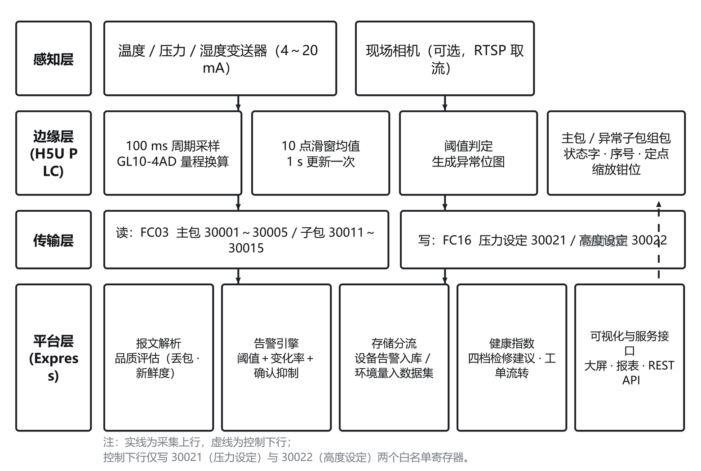
图1 平台总体架构与数据流
Fig.1 Overall architecture and data flow of the platform
1.3 三种运行模式与可复现验证
平台提供真实PLC、模拟器闭环与纯模拟三种运行模式，由环境变量选择。真实PLC模式连接现场设备；模拟器闭环模式下，内置模拟器在Modbus协议层复现H5U的寄存器映射、状态字、序号回绕、异常子包语义与写回寄存器，并附一阶滞后的执行机构模型，平台侧无需区分其与实体设备；纯模拟模式用于无任何硬件时的界面演示。三种模式的切换只涉及地址与开关配置，采集、解析、告警与存储路径完全一致，因此模拟器工况下取得的结论对真实设备具有参考价值，后续在第5节中一并说明其适用边界。
2 主包与异常子包上报协议
2.1 报文结构与语义
报文由周期上报的主包与按需上报的异常子包构成，寄存器映射如表1所示，状态字位定义如表2所示，结构示意如图2。主包给出温度、压力、湿度均值以及状态字与主包序号共5个寄存器，平台一次批量读取即可获得全部环境量与状态信息；异常子包给出子包序号、异常位图与三路异常值，仅在状态字指示本周期存在异常时读取，其子包序号等于异常发生时的主包序号，用于把异常值与该周期的均值对应起来。状态字以位标志区分异常类型与协议版本：低三位分别对应温度、压力、湿度异常，第6位为扩展协议标志，新固件恒置位，第7位置位表示本周期存在异常子包。由此，无异常工况下状态字为0x40，仅温度异常时为0xC1，温度与压力同时异常时为0xC3，平台可在读取主包后立即判断是否需要继续读取子包。
表1 主要寄存器映射与缩放
Table 1 Main register mapping and scaling
寄存器 | 方向 | 语义 | 缩放与说明
30001～30003 | PLC→平台 | 温度、压力、湿度均值 | 均×10；温度有符号16位，压力0.1 kPa，湿度0.1 %
30004 | PLC→平台 | 状态字 | 位标志，见式表2
30005 | PLC→平台 | 主包序号 | uint16，每采样周期加一，65535后回绕至1，0保留
30011 | PLC→平台 | 子包序号 | 等于异常发生时的主包序号
30012 | PLC→平台 | 异常位图 | bit0～2对应温、压、湿异常
30013～30015 | PLC→平台 | 三路异常值 | 缩放同主包，仅对应有效位
30021 | 平台→PLC | 气囊压力设定 | ×10 kPa，写白名单
30022 | 平台→PLC | 弓头高度设定 | mm，写白名单

表2 状态字位定义
Table 2 Bit definition of the status word
位 | 含义 | 取值说明
bit0 | 温度异常 | 置1表示本周期温度均值越限
bit1 | 压力异常 | 置1表示本周期压力均值越限
bit2 | 湿度异常 | 置1表示本周期湿度均值越限
bit3～5 | 保留 | 预留新通道扩展
bit6 | 扩展协议标志 | 新固件恒置1，用于与旧固件区分
bit7 | 子包有效 | 置1表示本周期存在异常子包

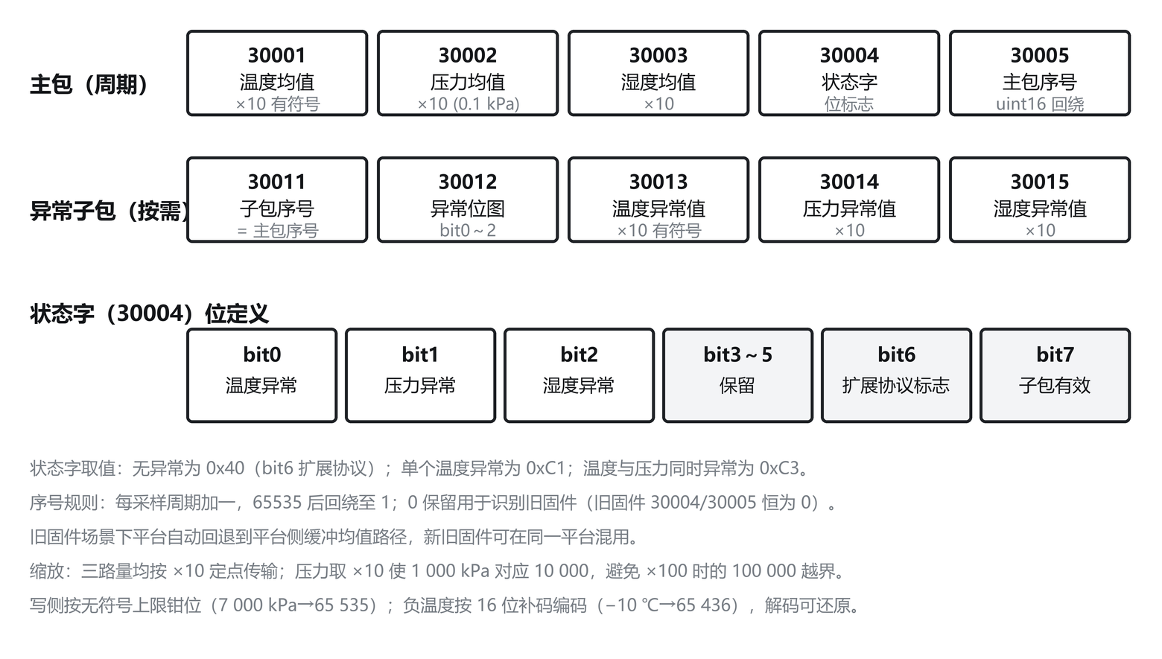
图2 主包与异常子包报文结构及状态字位定义
Fig.2 Structure of the main and anomaly sub-packets and the status-word bits
2.2 定点缩放、位宽与钳位
三路量统一按×10定点传输，压力取0.1 kPa分辨率。缩放系数的选择受寄存器位宽约束：Modbus保持寄存器为无符号16位，上限为65 535。压力量程为0～1 000 kPa，若按×100缩放则1 000 kPa对应100 000，越出上限并触发协议异常；改为×10后对应10 000，可安全落入量程。对于越限的异常注入值，写入侧按上限钳位；温度可为负值，按16位补码编码，−10 ℃编码为65 436，平台解码时按有符号数还原。上述规则使三路量在同一套编解码函数下保持一致，避免了因系数不一致导致的数量级错位。
2.3 序号机制与固件兼容
主包序号每采样周期加一，65535后回绕至1，0保留不用于正常上报。该设计承担两项功能：一是识别丢包，平台比较相邻两次读取的序号差与按周期推算的期望值，超出容差即判为丢包；二是区分固件版本，旧固件不提供扩展协议，其状态字与序号寄存器读回全0，平台据此自动切换到平台侧缓冲均值路径，即由平台维护固定长度的采样队列并自行求均值，使新旧固件可在同一平台混用而无需修改配置。
3 链路可靠性机制
3.1 数据新鲜度与丢包评估
平台为每次成功读取记录接收时刻，并以序号差推算丢包数：设相邻两次有效读取的序号差为Δs，按采样周期换算的期望差为Δe，则缺失包数为max(0, Δs−Δe)。在此基础上引入数据新鲜度质量码，按距最近一次成功读取的时间间隔划分为三级：间隔小于等于阈值判为GOOD，超过阈值判为STALE，进一步超过上限判为BAD。质量码用于界面提示与告警抑制，避免在链路中断期间依据陈旧数据反复产生告警。
3.2 写入—回读校验
控制写回采用写入后立即回读比对的方式：平台先写目标寄存器，再读取同一寄存器，若回读值与写入值不一致则重试，重试次数用尽后判定该次写操作失败并记录。该机制用于识别写丢失、寄存器映射错误与通信瞬时故障，使“以为写了其实没写”的情况不再静默通过。写操作仅限30021与30022两个白名单寄存器，其余寄存器不开放写入。
3.3 断链退避重连
链路中断后，平台不以固定间隔重试，而是采用指数退避：首次失败后等待较短时间重试，此后每失败一次等待时间加倍，直至达到上限并保持。一旦某次读取成功，退避时间立即复位。该策略在链路短暂抖动时能较快恢复，而在设备长时间离线时不至于持续占用资源与刷屏日志。需要说明的是，若平台启动时即无法连接现场设备，则按配置回退到纯模拟模式，运行中不会自动切换回真实模式，需由运行人员确认链路恢复后手动切换。
4 告警判定与运维闭环
4.1 阈值判据与变化率判据
平台采用阈值判据与变化率判据并用。阈值判据以三路量的越限情况生成异常位图，与PLC侧判阈共用同一份阈值配置，避免两处分别维护导致漂移。阈值判据对缓变劣化响应迟缓：随着变化率减小，均值窗口越过阈值所需时间线性增长，当温度以3 ℃/min上升时，自起始时刻到触发越限告警需约401 s。为此平台在阈值判据之外引入变化率判据，对同一路量的相邻均值求差并折算为单位时间变化率，超过设定斜率即给出预警，使上述工况的发现时延缩短至2 s，相当于把劣化发现提前约6 min。
4.2 连续确认与抑制去重
为抑制瞬时毛刺引起的误报，平台对判据输出作连续确认，即要求异常在连续若干次判定中均成立才确认为告警；同时对已确认的告警设置抑制窗口，同一类型告警在窗口内且数值变化小于给定比例时不重复入库。告警按严重程度分级，级别参与存储分流与工单生成策略。判据与分级的主要参数如表3所示。实测表明，单点温度尖峰经连续确认后不再形成告警，误报由1次降为0次；在持续异常工况下抑制比为17∶1，即17次判定合并为1次入库。
表3 告警判据与分级参数
Table 3 Alarm criteria and grading parameters
项目 | 取值 | 作用
温度阈值 | 高80 ℃／低−10 ℃ | 环境温度越限判定
压力阈值 | 高1 000 kPa／低100 kPa | 气囊压力越限判定
湿度阈值 | 85 %RH | 环境湿度越限判定
变化率判据 | 按各路量设定斜率阈值 | 缓变劣化提前发现
连续确认 | 连续若干次成立 | 抑制瞬时毛刺误报
抑制窗口 | 同类型且数值变化小于5 % | 防止重复告警刷屏
告警分级 | 预警／报警／严重 | 决定存储分流与工单策略

告警判定与运维闭环的完整流程如图3所示：采集与均值之后并行执行阈值判据与变化率判据，经连续确认与抑制去重后分级，再按是否由环境因素引起进行存储分流，设备类告警进入告警表并参与健康评估与工单流转，最终由复核归档闭合。
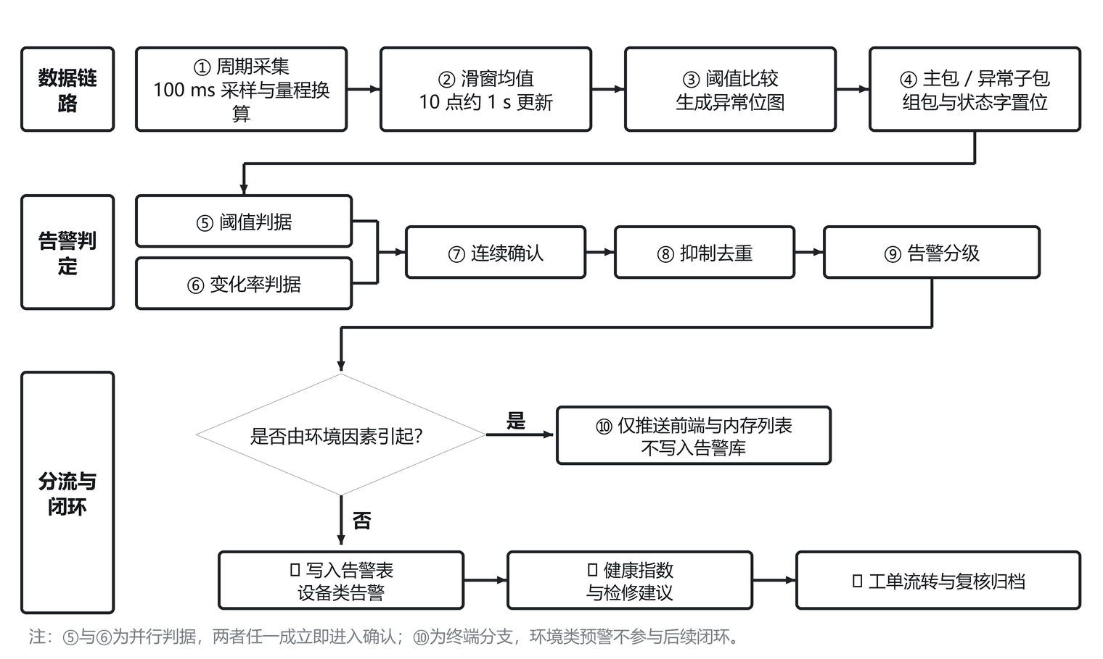
图3 告警判定与运维闭环流程
Fig.3 Workflow of alarm judgement and the maintenance loop
4.3 告警与过程数据分离的存储口径
工程实践中的一类常见问题是环境量淹没设备告警。温度与湿度由气候与环境决定，其越限会随季节与昼夜反复触发，若与压力越限、部件故障等设备告警写入同一张表，历史查询与统计分析都会被大量环境记录挤占。为此平台按用途对数据分流：由环境因素引起的预警只推送至前端与内存列表，不写入告警表；压力越限等反映设备状态的告警正常入库，参与健康评估与工单生成；而温度、压力、湿度等环境量本身则与过程量一并写入独立的过程数据集，为对象特性分析与阈值标定提供原始数据。上述口径使告警表只保留具有运维价值的事件记录，环境量则回到它应有的用途。
4.4 健康指数与工单闭环
平台以接触力偏差、波动程度、温度越限程度与近24 h告警次数四项加权得到健康指数，并据此给出四档检修建议。当出现较高级别的设备告警时，平台自动生成同等级工单，工单按“新建—指派—处理中—完成—复核—关闭”流转，每次流转记录操作人、时间与说明，形成可追溯的审计轨迹，并按工单的实际处理时长统计平均修复时间。
5 实验设计与结果
5.1 实验环境与可复现性
实验在Windows平台完成，运行环境为Node.js v26.3.0与MySQL 9.7.0，被测对象为前述平台的现场采集模块、协议模块、告警引擎与存储层。为便于复核，实验直接运行平台自身的协议模块与告警引擎，现场侧由协议级模拟器提供寄存器数据，控制与告警链路以虚拟时钟推进，从而在秒级计算时间内复现完整行为。实验分为四组：报文编解码与位宽边界、端到端告警时延、链路可靠性、平台端到端运行。除特别说明外，时延实验对异常发生相位、均值窗口相位与轮询相位分别随机取值，每场景取样5 000次。
5.2 报文编解码与位宽边界
编解码往返测试覆盖温度−10～80 ℃（244点）、压力0～1 000 kPa（271点）与湿度0～100 %RH（271点），三路量的最大绝对误差分别为0.05 ℃、0 kPa与0.05 %RH，与×10缩放的量化步长一致，即误差不超过半个量化单位。位宽与缩放的验证结果如表4所示：压力按×10缩放时1 000 kPa对应10 000，可安全落入无符号16位；若按×100缩放，则同一压力对应100 000，越出65 535上限。越限值7 000 kPa经钳位后为65 535，负温度−10 ℃经补码编码为65 436并可正确还原，说明定点编解码在边界条件下保持一致。状态字解析方面，0x47被判为扩展协议且异常位图为7，全0的状态字与序号被判为旧固件，平台据此分别走扩展协议路径与缓冲均值回退路径。
表4 报文缩放、位宽与边界验证
Table 4 Scaling, bit width and boundary verification
验证项 | 结果 | 说明
编解码最大误差 | 温度0.05 ℃／压力0 kPa／湿度0.05 %RH | 与量化步长一致
压力×10（1 000 kPa） | 10 000 | 落入无符号16位
压力×100（1 000 kPa） | 100 000 | 越出65 535上限
越限钳位（7 000 kPa） | 65 535 | 按上限截断
负温度−10 ℃ | 编码65 436，解码−10 ℃ | 16位补码往返一致
状态字0x47 | 扩展协议且异常位图=7 | 位标志解析正确
状态字与序号全0 | 判定为旧固件 | 自动回退缓冲均值路径

5.3 端到端告警时延
端到端告警时延定义为异常真实发生时刻到平台确认告警时刻之间的间隔，由采样周期、均值窗口与轮询周期共同决定。四种工况的统计结果如图4与表5所示。温度阶跃工况下，2 s轮询的时延均值为2 944 ms、95分位为3 849 ms、最大为3 995 ms；轮询周期缩短至1 s后，均值降至1 971 ms、最大降至2 979 ms。压力阶跃工况与温度阶跃工况的统计量接近，说明时延主要由时序决定而与量的类型无关。温度以1.2 ℃/s缓升时，均值时延增至10 338 ms，其原因是阈值裕度小，均值窗口需要更长时间才能整体越过阈值。
表5 端到端告警时延仿真结果（各场景5 000次）
Table 5 Simulated end-to-end alarm latency (5 000 trials per scenario)
场景 | 最小值/ms | 均值/ms | 95分位/ms | 最大值/ms
温度阶跃，轮询2 s | 1 905 | 2 944 | 3 849 | 3 995
温度阶跃，轮询1 s | 959 | 1 971 | 2 658 | 2 979
压力阶跃，轮询2 s | 1 910 | 2 947 | 3 845 | 3 994
温度缓升1.2 ℃/s，轮询2 s | 8 851 | 10 338 | 11 402 | 11 821

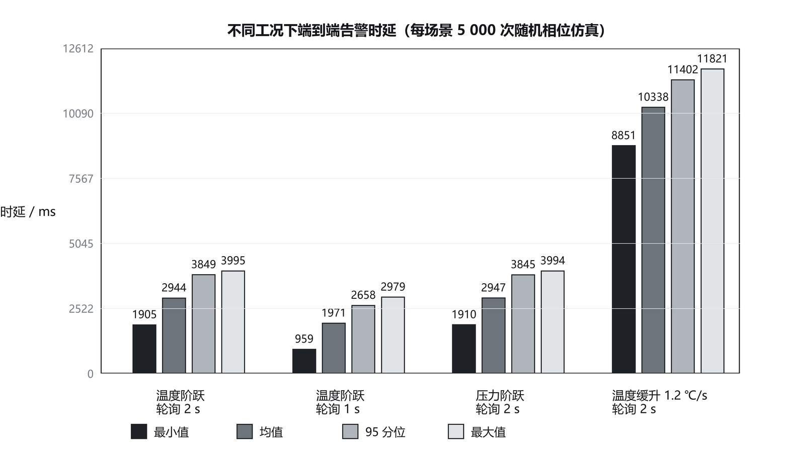
图4 不同工况下端到端告警时延统计
Fig.4 Statistics of end-to-end alarm latency under different conditions
为区分均值窗口与轮询周期对时延的贡献，进一步对轮询周期作扫描实验，结果如图5所示。阶跃工况下时延随轮询周期近似线性增长：轮询周期由0.5 s增至5 s时，时延均值由1 711 ms升至7 457 ms，增幅约4.4倍，说明此时轮询等待是主要成分。缓升工况下同一条曲线仅由9 592 ms升至11 825 ms，增幅约1.2倍，说明此时时延主要由均值窗口整体越过阈值所需的时间决定，缩短轮询周期收益有限。这一对比给出了明确的工程含义：对越限型异常应优先缩短轮询周期，而对缓变型异常应引入变化率判据，后者在3 ℃/min工况下把发现时延由401 s缩短至2 s。
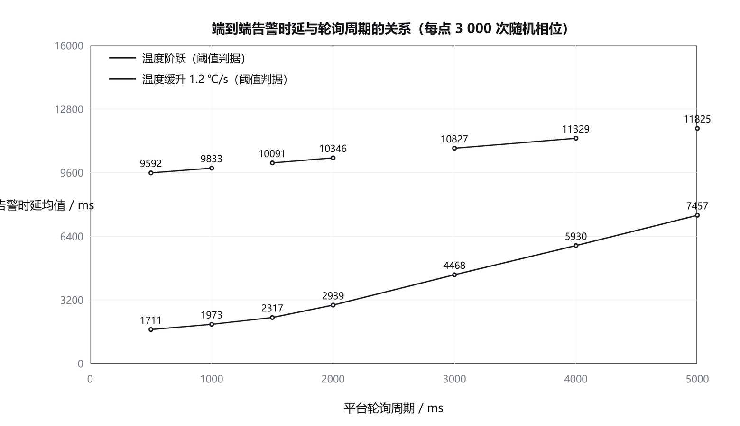
图5 端到端告警时延与轮询周期的关系
Fig.5 End-to-end alarm latency versus polling period
5.4 链路可靠性
链路可靠性的验证分单元与端到端两部分。单元层面，构造含3处序号缺口的报文序列，平台按序号差推算丢包率，所得结果与缺口数、应到包数之比一致；质量码在数据新鲜度跨越阈值时由GOOD依次转为STALE与BAD；重连退避在连续失败时按0.48 s、1.04 s、1.94 s递增并受上限约束；写入—回读校验在回读一致时一次通过，在不一致时按设定次数重试后判定失败。端到端层面，在42.3 s的运行窗口内每250 ms采样一次平台缓存报文，累计观测到22次报文刷新，与按2 s周期推算的期望值21次相符；相邻刷新的序号差最大为19，折算期望为20，未出现超差跳变，也未出现序号回退，实测丢包率为0；平台接口单次读取延迟均值为1.36 ms、最大为7 ms。人为断开链路45 s后，平台按8 s、16 s、30 s逐级退避重连并保持实时模式，模拟器恢复后自动续采，无需人工干预。
5.5 平台端到端运行结果
在上述实验之外，对平台的采集、告警、存储与接口作了一次端到端运行验证。持续注入温度与压力异常时，连续24次轮询均检出异常子包，子包检出率为100%；状态字由无异常的0x40变为仅温度异常的0xC1与温度、压力同时异常的0xC3，子包序号与主包序号一致，与第2节的协议定义相符。告警抑制方面，同一类型告警在10 s窗口内不重复入库，抑制比约为17∶1。存储分流方面，注入高温异常并持续运行期间，告警表中高温预警的记录数保持不变，而同一工况下的高压报警记录随时间持续增加，说明环境类预警确已不占用告警表；过程数据集按10 s节流写入，可通过接口导出控制输出与被控量的时间序列。持久化方面，平台重启后自动从数据库恢复历史告警记录，恢复条数与库中行数一致。接口防护方面，对写操作施加令牌校验、按来源限流、操作审计与上传类型白名单后，无令牌的写请求返回401、超配额的写请求返回429并给出重试等待时间，本次运行中166次写操作全部留下审计记录。主要结果汇总于表6。
表6 平台端到端运行结果
Table 6 End-to-end operating results of the platform
项目 | 规模 | 结果
异常子包检出 | 连续24次轮询 | 检出率100 %，状态字0x40→0xC1／0xC3
告警抑制 | 10 s窗口 | 抑制比约17∶1
存储分流 | 高温与高压同时注入 | 环境类预警不新增入库，设备类告警持续入库
过程数据集 | 按10 s节流 | 接口可导出控制输出与被控量序列
持久化 | 重启平台 | 自动恢复历史告警，条数与库中一致
接口防护 | 166次写操作 | 401／429按预期返回，审计记录完整
模块自测 | 51项用例 | 全部通过

6 讨论
上述结果可归纳为三点可供工程参考的结论。第一，双包结构把链路负载与异常发生率而非采样率绑定：正常工况下平台每次读取仅取5个寄存器的周期主包，只有状态字指示异常时才追加一次子包读取，本例中异常子包仅占全部读取的一小部分，而在持续异常时子包检出率仍为100 %，说明该结构在带宽受限的现场链路上是合适的。第二，告警时效的两个来源需要区别对待：阶跃型异常的时延以轮询等待为主，缩短轮询周期收益直接；缓变型异常的时延以均值窗口越过阈值的时间为主，此时缩短轮询周期收效有限，应通过引入变化率判据解决，本文中该判据把3 ℃/min工况的发现时延由401 s缩短至2 s。第三，环境量与设备告警的数据口径应由用途决定：环境量作为过程数据保存并服务于对象特性分析与阈值标定，环境类预警只作实时提示而不入库，可使告警表保持对运维有意义的事件密度。
本文的局限主要有三。其一，实验在协议级模拟器与虚拟时钟下完成，未包含现场电磁干扰、气源压力波动与无线链路抖动等随机因素，所得到的时延与丢包结论反映的是协议与时序层面的性质，真实链路的丢包率需在装车或台架条件下复核。其二，告警分级与变化率阈值取自工程默认配置，尚需依据运营单位的检修规程与线路实测数据标定。其三，健康指数为四项代理指标的加权结果，在缺乏碳滑板厚度或磨耗量直接测量的条件下只能作为相对比较，接入磨耗测量装置后应替换为以剩余寿命为输出的模型。后续工作将结合现场联调数据标定阈值，并在实测数据上复核告警时延与健康指数的取值。
7 结论
1）设计了“传感器—PLC—平台—运维端”的碳滑板实时监测平台架构，明确采样、滑窗均值、判阈与组包在PLC侧完成、平台侧只做解析与决策的分工，并给出真实PLC、模拟器闭环与纯模拟三种运行模式。
2）提出了主包周期上报、异常子包按需上报的双包协议，以状态字位标志与主包序号共同标识报文有效性与固件版本，三路量统一按×10定点缩放并在写入侧钳位，1 000 kPa对应10 000，避免了×100缩放的越界问题；实测编解码最大误差为温度0.05 ℃、压力0 kPa、湿度0.05 %RH。
3）给出了链路品质评估、写入—回读校验与指数退避重连机制，端到端42.3 s内报文刷新22次、无序号缺口、接口读延迟均值1.36 ms，断链45 s后按8 s、16 s、30 s逐级退避并自动续采。
4）提出阈值与变化率并用的告警判定与告警、过程数据分离的存储口径，缓变异常发现时延由401 s缩短至2 s，抑制比约17∶1，环境类预警不再占用告警表，环境量转为过程数据集，为对象特性分析与阈值标定提供数据来源。
5）实验量化了告警时延的构成：温度阶跃工况下端到端时延均值2 944 ms、95分位3 849 ms，轮询周期由0.5 s增至5 s时阶跃工况均值由1 711 ms升至7 457 ms而缓升工况仅由9 592 ms升至11 825 ms，说明越限型异常应优先缩短轮询周期、缓变型异常应引入变化率判据。
参考文献
[1] 交通运输部. 全国城市轨道交通运营里程超11710公里[EB/OL]. (2026-01-29)[2026-09-12]. https://www.mot.gov.cn/xinwen/jiaotongyaowen/202601/t20260129_4199263.html.
[2] 周宁, 支兴帅, 张静, 等. 电气化铁路弓网系统摩擦磨损性能研究进展[J]. 西南交通大学学报, 2024, 59(5).
[3] 黄勉, 杨冰, 廖贞, 等. 受电弓滑板磨耗研究综述[J]. 机械工程学报, 2025, 61(8).
[4] LU S F, LIU Z, LI D, et al. Automatic wear measurement of pantograph slider based on multiview analysis[J]. IEEE Transactions on Industrial Informatics, 2021, 17(5).
[5] MODBUS Organization. MODBUS application protocol specification V1.1b3[EB/OL]. (2012)[2026-09-12]. https://modbus.org/specs.php.
[6] CENELEC. Railway applications—Current collection systems—Technical criteria for the interaction between pantograph and overhead line: EN 50367:2012[S]. Brussels: CENELEC, 2012.
[7] 全国工业过程测量控制和自动化标准化技术委员会. 工业控制系统信息安全 第1部分: 评估规范: GB/T 30976.1—2014[S]. 北京: 中国标准出版社, 2014.
以下文献待补全期刊信息（原始文件为知网 CAJ 格式，本机无法解析，请提供 PDF 或文字版后补齐卷期页码）：
[8] 朱永鑫. 城市轨道交通车辆实时监测系统的设计与实现[J]. 【期刊名待补】, 【年】, 【卷(期)】: 【页码】.
[9] 陈鹏. 城市轨道交通信号智慧运维系统的改进研究[J]. 【期刊名待补】, 【年】, 【卷(期)】: 【页码】.
[10] 李书. 服务于地铁运营的车辆智能运维系统研究及应用[J]. 【期刊名待补】, 【年】, 【卷(期)】: 【页码】.
[11] 刘浪蜚. 基于边缘计算的动车组受电弓智能监测与报警系统设计[J]. 【期刊名待补】, 【年】, 【卷(期)】: 【页码】.
[12] 武永恒. 城市轨道交通多专业智能运维系统设计与研究[J]. 【期刊名待补】, 【年】, 【卷(期)】: 【页码】.
[13] 李兆新. 地铁车辆智能运维系统建设研究[J]. 【期刊名待补】, 【年】, 【卷(期)】: 【页码】.
[14] 宁鑫. 轨道交通信号智能运维系统研究[J]. 【期刊名待补】, 【年】, 【卷(期)】: 【页码】.
[15] 朱发林. 基于云边协同计算的城市轨道交通信号智能运维系统研究[J]. 【期刊名待补】, 【年】, 【卷(期)】: 【页码】.
基金项目：×××（请按实际填写，如无可删除）
作者简介：姓名（出生年—），性别，职称，研究方向，E-mail（请按实际填写）

